12,5x3,3x0,8 Rostauflager neutr. 10 glzd aktivweiß glänzend

Agrob Buchtal Solar Ceramics

Eigenschaften

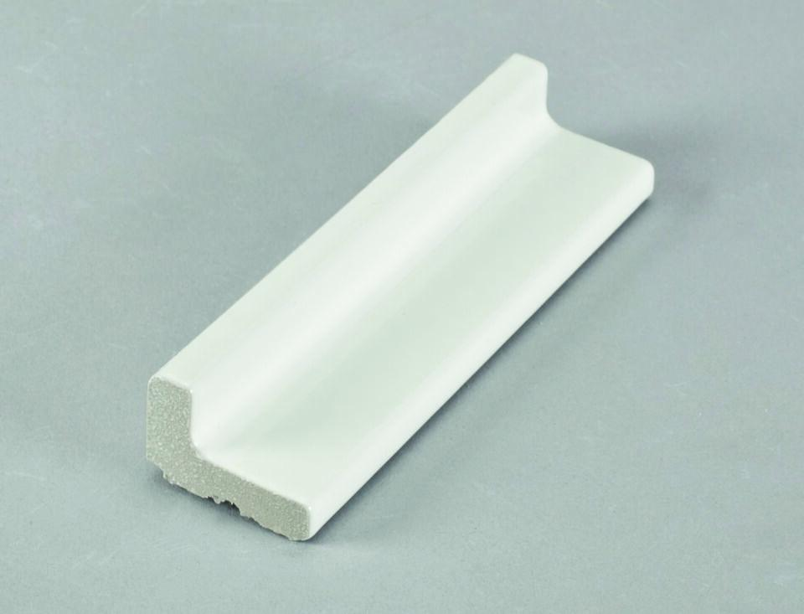

GTIN:

4012767642849

HAN:

700-37035

Farbton

weiß

Oberfläche

eben

Produkt

Rostauflagewinkel

Werkstoff

Steinzeug

Breite (mm)

33,00

Dicke (mm)

8,00

Länge (mm)

119,00

Klassifizierung Keramik

glasiert, DIN EN 14411 Alb